**Reconocimiento mediante fingerprinting, gathering y empleo de la criptografía inversa.**

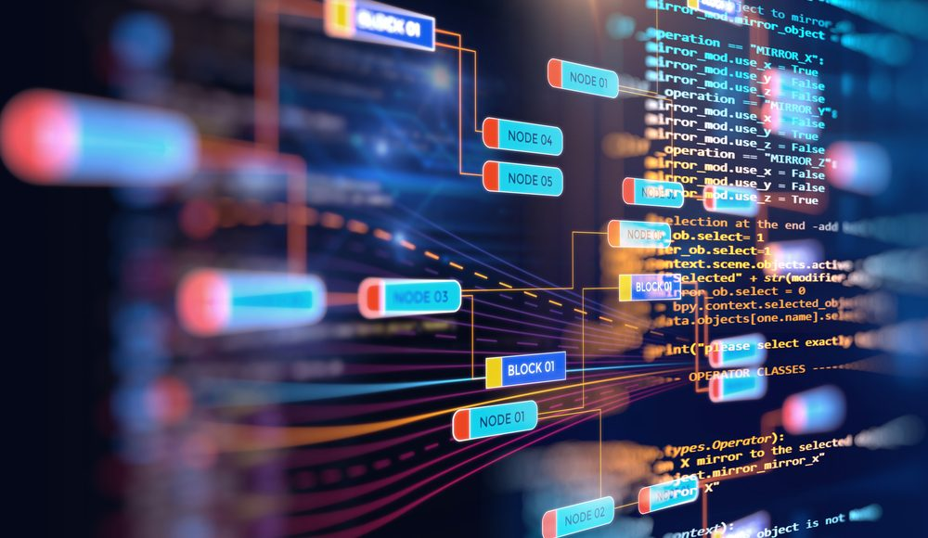

Daniel Escaño Hernández CET Ciberseguridad

# 

# **1. Índice:**

**1. Índice:** **1**

**2. Practica 1-2** **2**

**2.1 Estudio del dominio y uso de comandos** **2**

[**2.2 Automatización mediante script, dnsrecon y ripe**](https://docs.google.com/document/d/1_sqwV6kDQgJ3d1PuOf7MK4H-yQeddZeDr4OHn6WZWq8/edit#heading=h.ht82r52mfzux)[**7**](https://docs.google.com/document/d/1_sqwV6kDQgJ3d1PuOf7MK4H-yQeddZeDr4OHn6WZWq8/edit#heading=h.ht82r52mfzux)

[**2.3 DNSEC**](https://docs.google.com/document/d/1_sqwV6kDQgJ3d1PuOf7MK4H-yQeddZeDr4OHn6WZWq8/edit#heading=h.ok2j9zegkqdo)[**11**](https://docs.google.com/document/d/1_sqwV6kDQgJ3d1PuOf7MK4H-yQeddZeDr4OHn6WZWq8/edit#heading=h.ok2j9zegkqdo)

[**2.4 Identificación de activos**](https://docs.google.com/document/d/1_sqwV6kDQgJ3d1PuOf7MK4H-yQeddZeDr4OHn6WZWq8/edit#heading=h.8y5yjlvzzz0t)[**12**](https://docs.google.com/document/d/1_sqwV6kDQgJ3d1PuOf7MK4H-yQeddZeDr4OHn6WZWq8/edit#heading=h.8y5yjlvzzz0t)

[**2.5 Identificación de subdominios, searchdns.netcraft y dnsdumpster**](https://docs.google.com/document/d/1_sqwV6kDQgJ3d1PuOf7MK4H-yQeddZeDr4OHn6WZWq8/edit#heading=h.rlimak9ln6qr)[**14**](https://docs.google.com/document/d/1_sqwV6kDQgJ3d1PuOf7MK4H-yQeddZeDr4OHn6WZWq8/edit#heading=h.rlimak9ln6qr)

[**2.6 Automatización y escaneo mediante spiderfoot**](https://docs.google.com/document/d/1_sqwV6kDQgJ3d1PuOf7MK4H-yQeddZeDr4OHn6WZWq8/edit#heading=h.tjkscs96zdqb)[**17**](https://docs.google.com/document/d/1_sqwV6kDQgJ3d1PuOf7MK4H-yQeddZeDr4OHn6WZWq8/edit#heading=h.tjkscs96zdqb)

# **2. Práctica 2-1**

### **2.1 Requisitos previos y descarga del software**